重庆市固废和土壤信息化管理系统
（企业端）

用户操作手册

文档版本 | V1.1
文档日期 | 2018年12月5日

目录
1. 前言 - 1 -
1.1. 编写目的 - 1 -
1.2. 使用对象 - 1 -
1.3. 通用操作说明 - 1 -
2. 系统运行环境需求 - 1 -
2.1. 硬件环境 - 1 -
3. 系统功能介绍 - 2 -
3.1. 系统登录 - 2 -
3.1.1. 用户登录 - 3 -
3.1.2. 用户注册 - 3 -
3.1.3. 注册查询 - 4 -
3.2. 首页 - 4 -
3.3. 土壤子系统 - 5 -
3.3.1. 待办事项 - 5 -
3.3.2. 地块申报管理 - 6 -
3.3.3. 地块信息管理 - 13 -
3.3.4. 企业管理 - 16 -
3.4. 重金属子系统 - 19 -
3.4.1. 企业信息 - 19 -
3.4.2. 生产线管理 - 20 -
3.4.3 企业排查申报 - 21 -
3.5. 信息发布 - 22 -
3.5.1. 信息发布 - 22 -
3.5.2. 知识库 - 23 -
4. 土壤子系统企业app - 23 -
4.1. 登录 - 23 -
4.1.1. 首页 - 24 -
4.1.2. 风险评估（现场采样登记） - 25 -
4.1.3. 效果评估（土壤转运登记） - 26 -
4.1.4. 效果评估（现场采样登记） - 27 -

前言

编写目的
本文档旨在对《重庆市固废和土壤信息化管理系统》软件功能进行描述，帮助用户掌握该系统的使用方法。

使用对象
本文档适用于重庆市固危废产废企业、修复企业、评估单位。

通用操作说明
：搜索操作按钮，实现按条件查询数据功能。
：定位操作按钮，点击可以定位到地图中。
：数据详细信息查看图标，点击可查看对应数据的详细内容。
：修改按钮，点击可对数据进行处理。
：删除按钮，点击可对数据进行删除。

系统运行环境需求

硬件环境
硬件运行环境包括服务器硬件环境、客户端计算机硬件配置环境，详见下表。
配置 | 硬件规格要求
处理器 | 8核3.0G以上
内存 | 32G以上
硬盘 | 500G以上
显示器 | 方正22’英寸。分辨率：1920*1080。显示比例：150%
浏览器 | 最佳浏览器：谷歌。支持IE（需设置兼容性模式），显示比例100%

系统功能介绍
《重庆市固废和土壤信息化管理系统》主要是为重庆市（区县）环保局、危险废物产生企业、危险废物运输企业及危险废物经营单位提供完善的电子平台支持，包括土壤子系统、业务动态登记、系统管理等模块，实现工作的全方位管理。建立集实时监控、业务流转、数据共享为一体的信息化平台，为数据采集动态化、辅助决策科学化、监管工作精确化提供支撑。
项目名称：重庆市固体废物管理信息系统
任务提出者：重庆市环保局固体处和土壤处

系统登录
实现用户登录功能，可根据所拥有的不同权限登录系统。
地址：http://119.84.149.34:20012/login
操作：打开“IE浏览器”，在地址栏中输入地址回车（点击键盘enter键）。

用户登录
当程序运行时，直接进入企业端系统登录页面如图所示,输入用户名密码以及验证码，点击“登录”按钮进行登录。
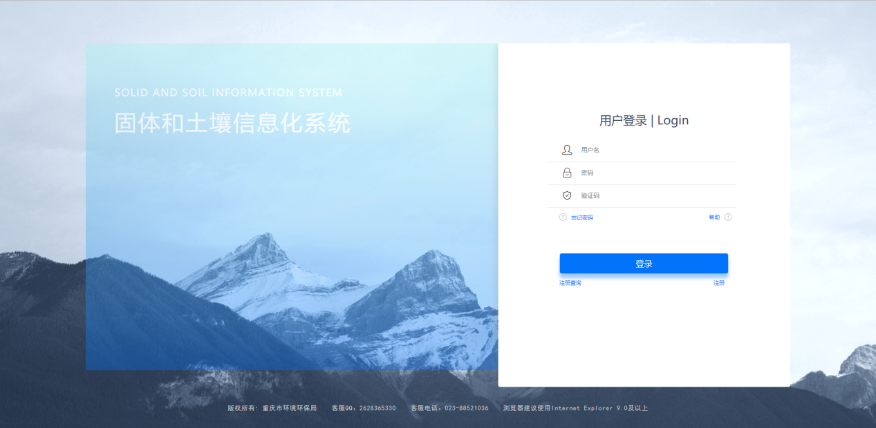

用户注册
为用户提供系统注册服务，选择相应板块后填写用户信息、企业信息，可提交注册。
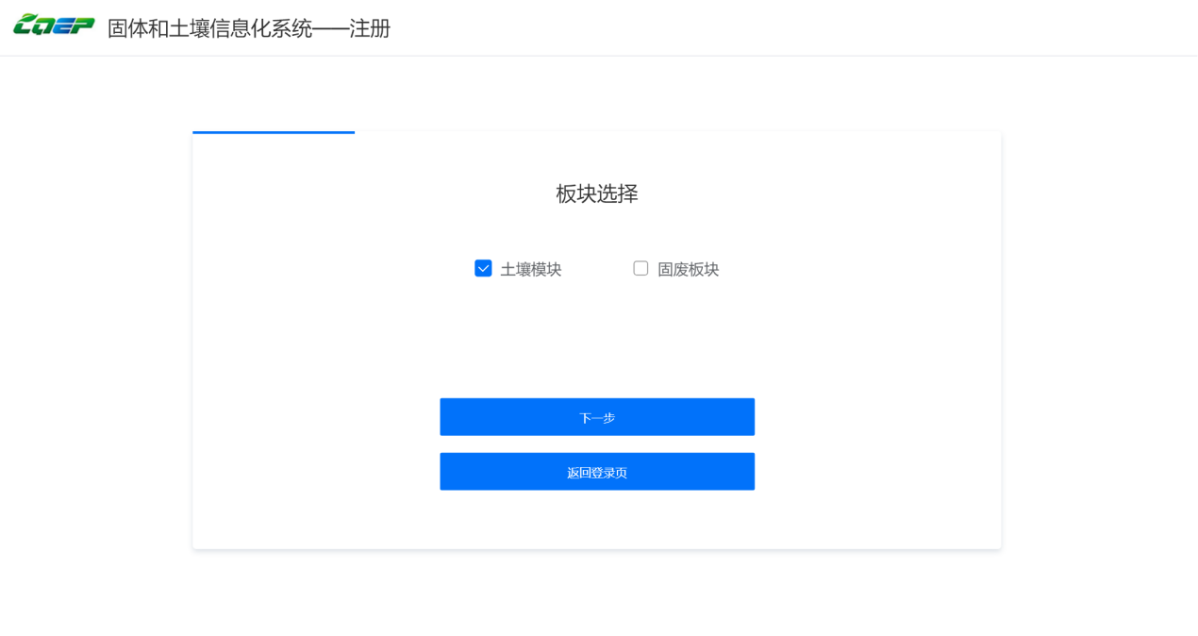

注册查询
提供注册查询服务，用户可实时查询注册审核情况。
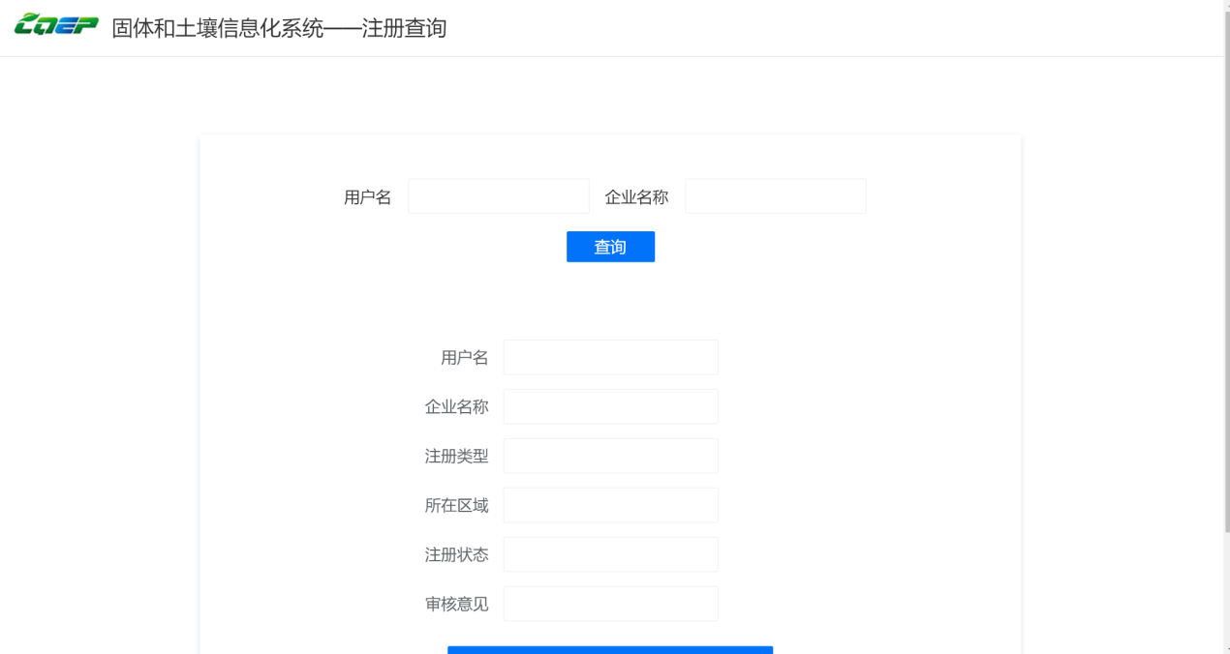

首页
企业端用户登录系统，首页可根据板块内容（土壤板块、固废板块）查看待办事件、待办统计、异常处理统计、待办事件列表和报警事件列表：
待办事件：当前需要处理的待办事项的数量
待办统计：本年内的处理的业务进行分类统计
异常处理统计：当前处理异常的效率
待办事件列表：查看当前需要处理事件的流程信息
报警事件列表：当前报警事件的详细信息
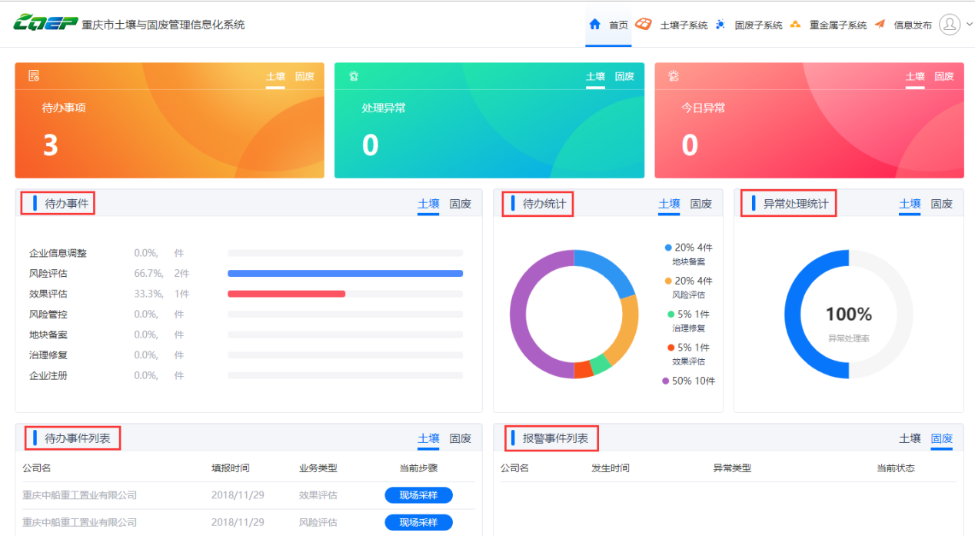
平台首页

土壤子系统
>>点击下方待办事项，可以跳转到待办事项详情页面。
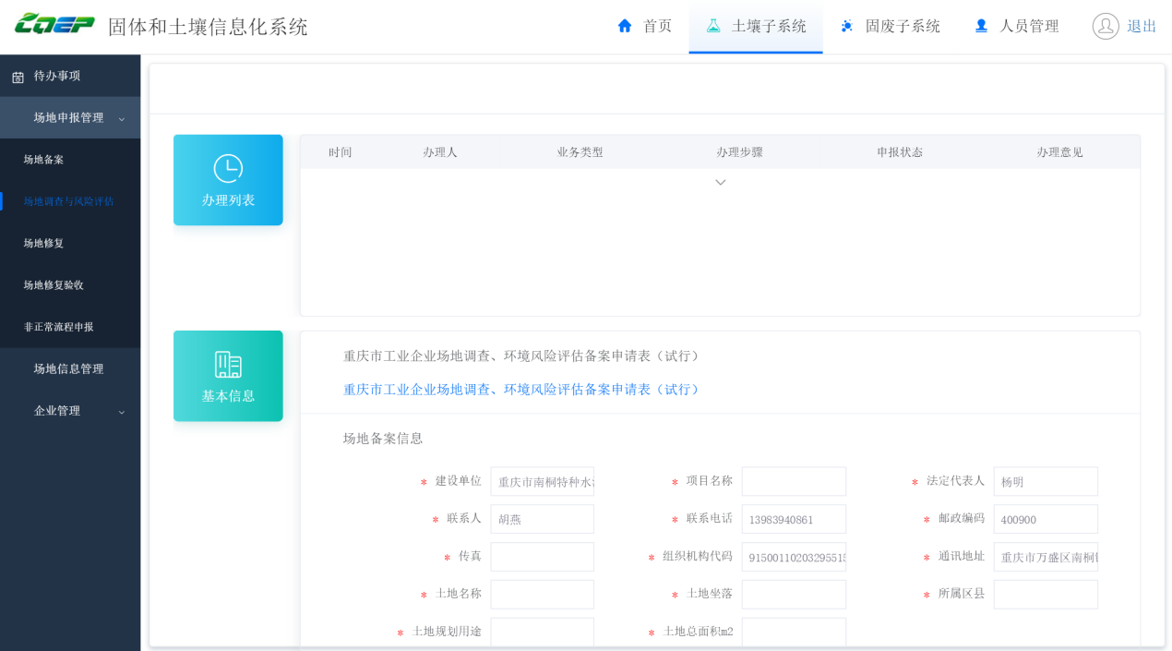
首页待办事项跳转

待办事项
>>在待办事项中，可通过业务类型、时间、申报企业/地块名查找待办事项。

>>查看当前申报企业地块的步骤。选择一条待办事项，点击操作中的查看，将跳转到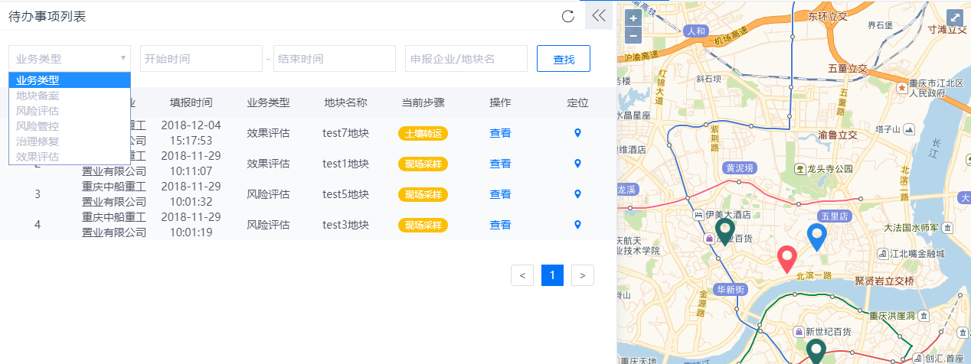待办事项详情。点击定位，则在右侧显示此待办事项在地图中的位置。
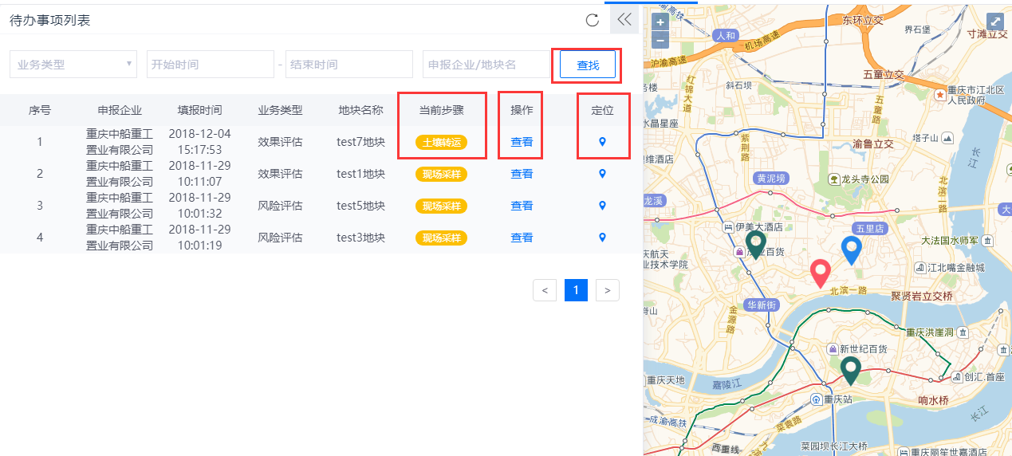

地块申报管理
企业端用户需要处理的业务包括地块备案、土壤调查、风险评估、风险管控、风险管控效果评估、治理修复、效果评估、跨流程申报等操作。

3.3.2.1地块备案
>>打开地块备案列表，查看或修改已申请的备案信息，也可点击定位，跳转到地块地图位置。
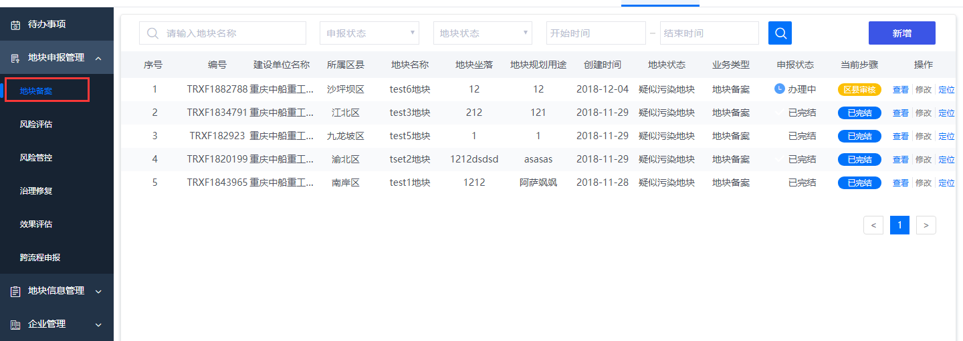

>>打开地块备案列表，可通过搜索条件对备案地块进行信息查看。
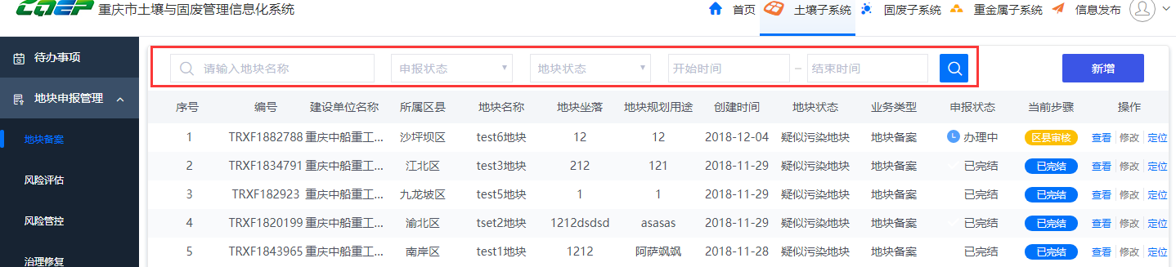

>>点击《新增》按钮，可对地块备案发起新申请，填写好相关信息后点击提交可发起审核。
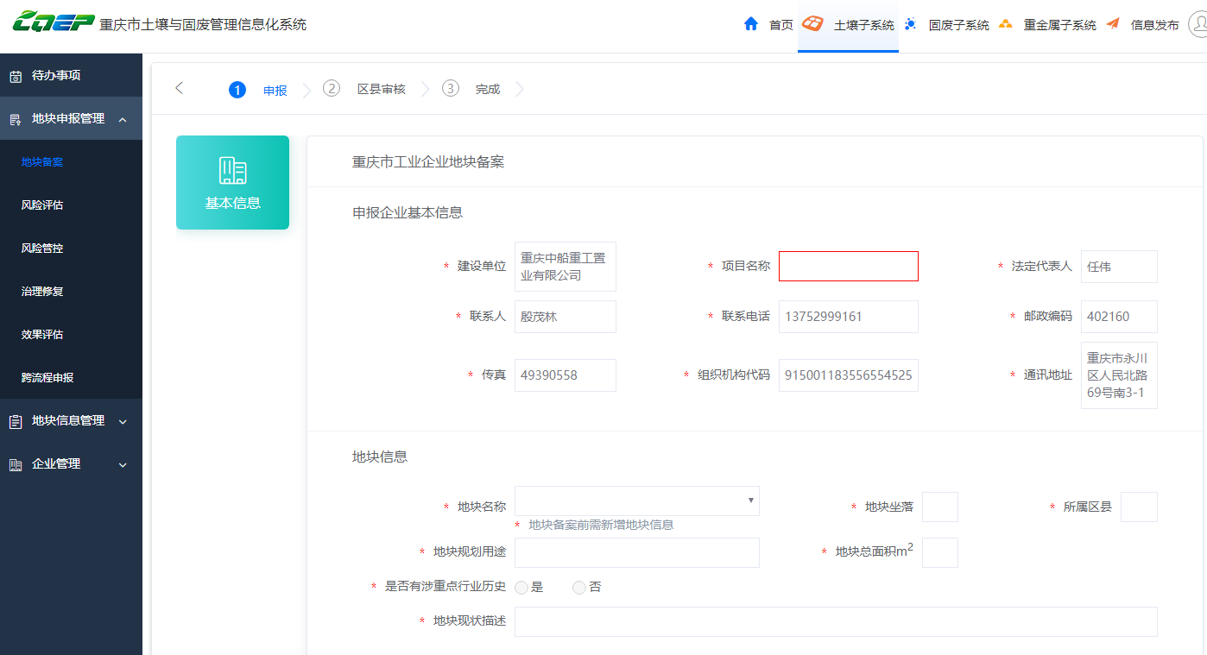

3.3.2.2土壤调查
土壤调查中，企业端对地块备案通过的地块提交土壤调查信息。
土壤调查流程为：资料填报（企业端）->区县评审（环保端）->已完结。其中区县评审可以选择资料调整，流程打回到资料填报。

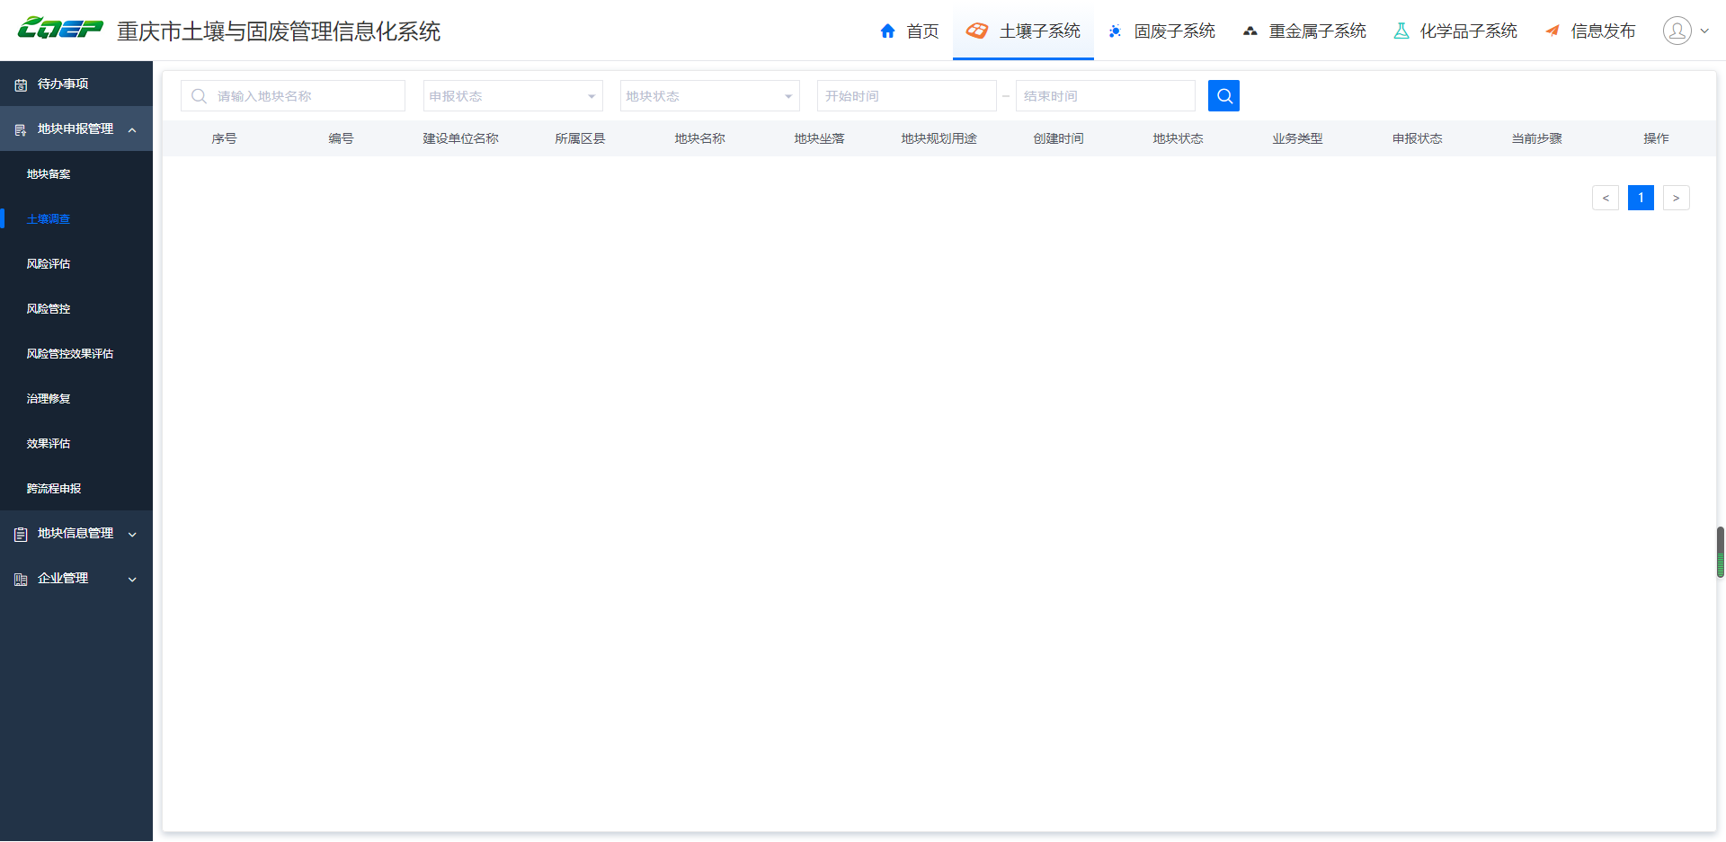

3.3.2.3风险评估
风险评估中，企业端对土壤调查通过的地块提交风险评估信息。
风险评估流程为：上传采样方案（企业端）->现场采样调查（企业端，可跳过）->资料填报（企业端）->市局初审（环保端）->技术评审（环保局）->附件调整（企业端）->市局批复（环保局）->已完结。其中市局初审可以选择资料调整，流程打回到现场采样调查；市局批复可以选择资料调整，流程打回到现场采样调查。
>>地块备案列表，查看或修改已申请的备案信息，也可点击定位，跳转到地块地图位置。若在企业附件调整或资料调整环节，企业可对申报信息进行修改。
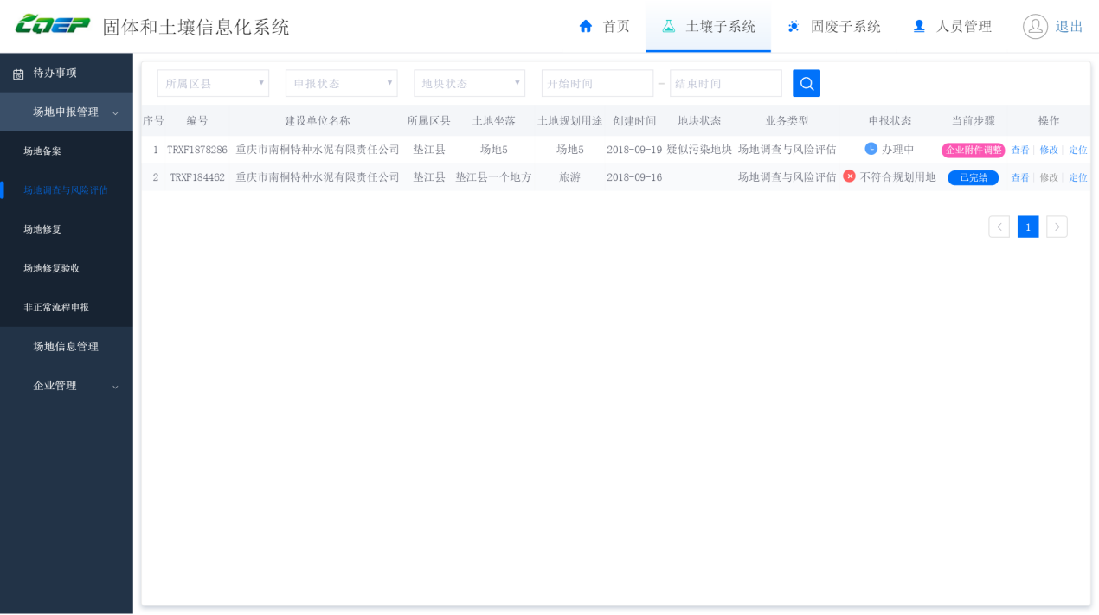

3.3.2.4 风险管控
风险管控中，企业端对风险评估通过的地块提交风险管控信息。
风险管控流程为：：现场采样调查（企业端，可跳过）->资料填报（企业端）->市局初审（环保端）->技术评审（环保局）->附件调整（企业端）->市局批复（环保局）->已完结。
>>风险管控列表，查看或修改已申请的备案信息，也可点击定位，跳转到地块地图位置。
>>点击 新增 按钮，可增加企业地块风险管控消息。
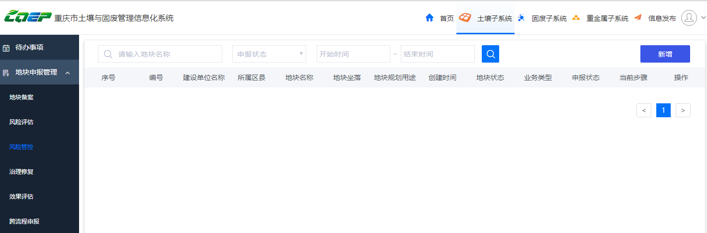

3.3.2.5 风险管控效果评估
风险管控中，企业端对风险管控通过的地块提交风险管控效果评估信息。
风险管控效果评估流程为：资料填报（企业端）->市局批复（环保端）->已完结。
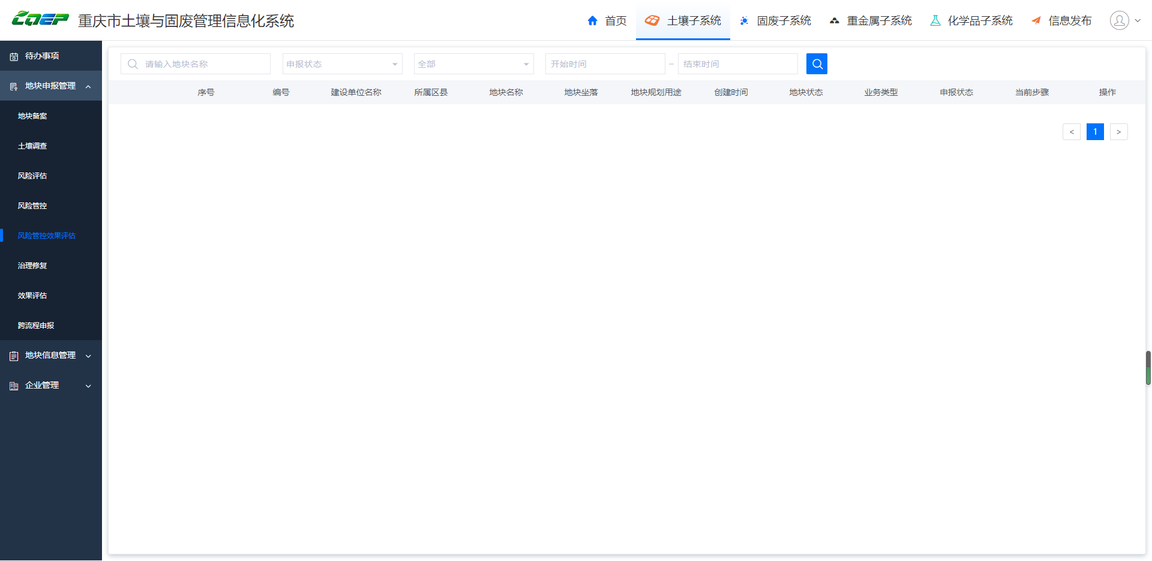

3.3.2.6 治理修复
治理修复中，企业端对风险评估中判定为不符合用地规划的地块申请治理修复备案。
治理修复流程为：治理修复备案（企业）->市局初审（环保端）->技术评审（环保端）->附件调整（企业）->市局批复（环保端）->通过。其中市局初审可以选择资料调整，流程打回到治理修复备案；市局批复可以选择资料调整，流程打回到治理修复备案。
>>治理修复备案列表，查看或修改已申请的备案信息，也可点击定位，跳转到地块地图位置。若在企业附件调整或资料调整环节，企业可对申报信息进行修改。

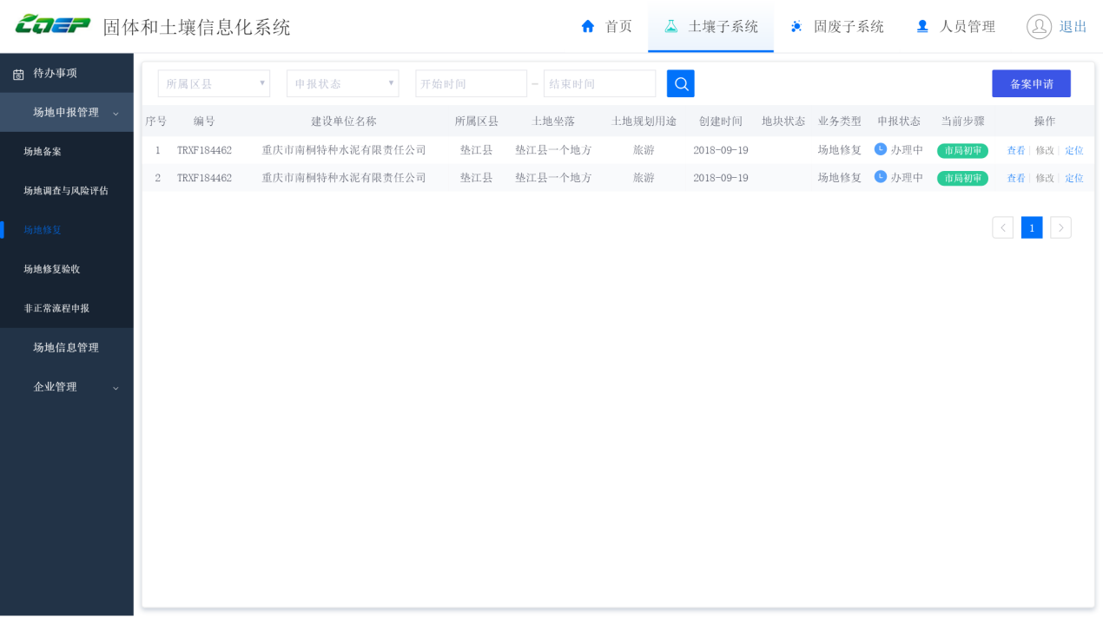

>>新增治理修复备案申请，勾选相应的地块，可对治理修复发起新申请，填写好相关信息后可提交审核。
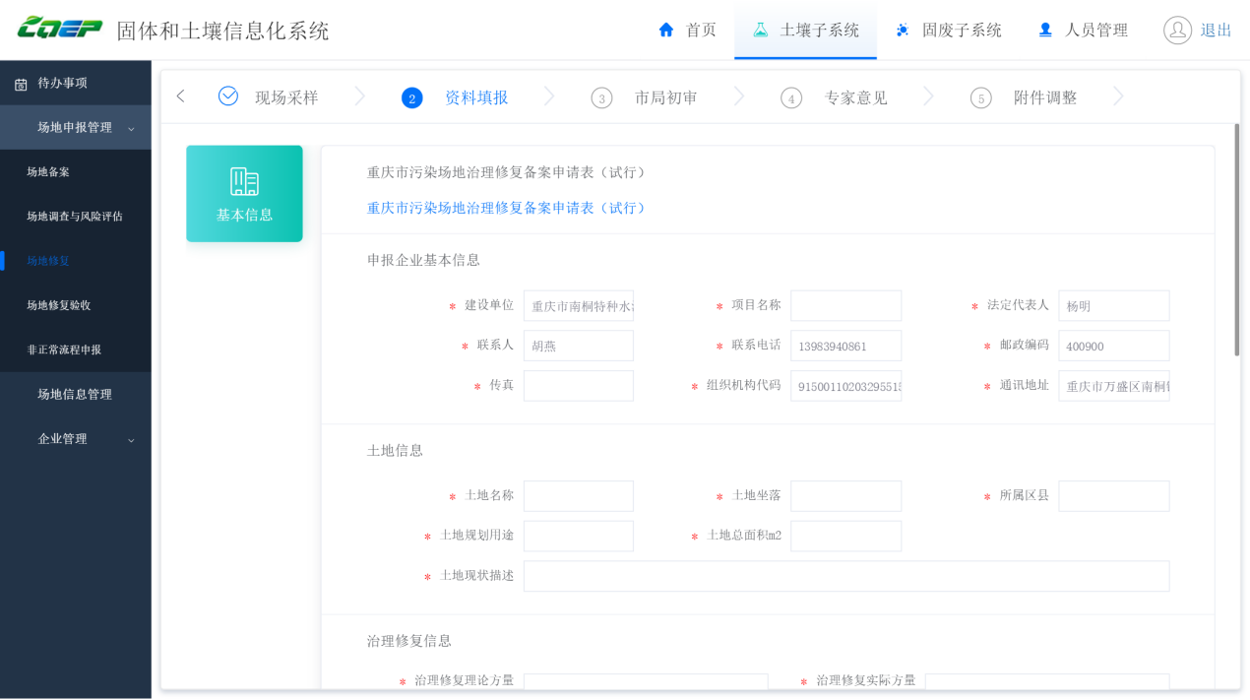

3.3.2.7效果评估
效果评估中，环保端对企业端发起的治理修复进行审核。
效果评估流程为：土壤转运单填写（企业 可跳过）->现场采样登记（企业 可跳过）->资料填报（企业）->市局初审（环保端）->技术评审（环保端）->附件调整（企业）->市局批复（环保端）->通过。其中市局初审可以选择资料调整，流程打回到土壤转运单填写（若有）或现场采样登记；市局批复可以选择资料调整，流程打回到土壤转运单填写（若有）或现场采样登记。
>>效果评估列表，查看或修改正在验收过程中的地块信息，也可点击定位，跳转到地块地图位置。若在企业附件调整或资料调整环节，企业可对申报信息进行修改。
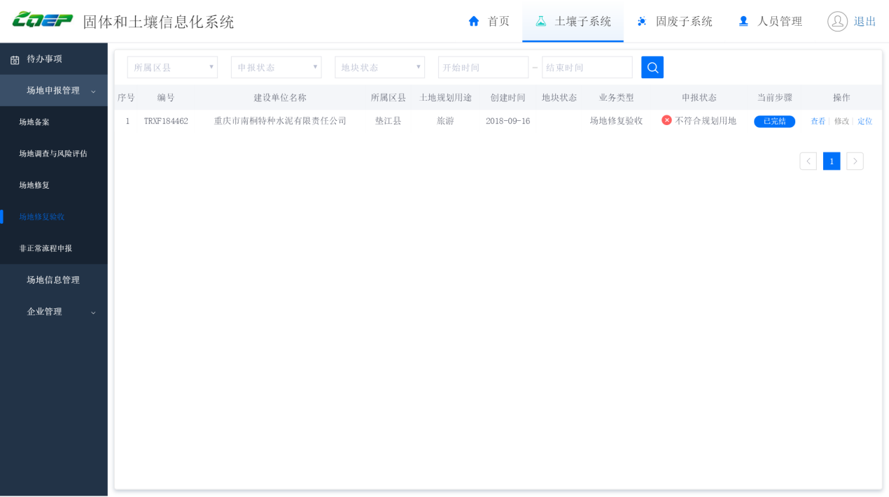

3.3.2.8跨流程申报
跨流程申报为某些情况下，直接从任一流程（风险管控、治理修复、效果评估）上进入，由企业选择流程，然后进入流程中。由于从任一流程中进入，会导致没有该流程之前的信息。如选择风险管控，则没有地块备案的信息。除此之外，其他操作流程与正常流程一致。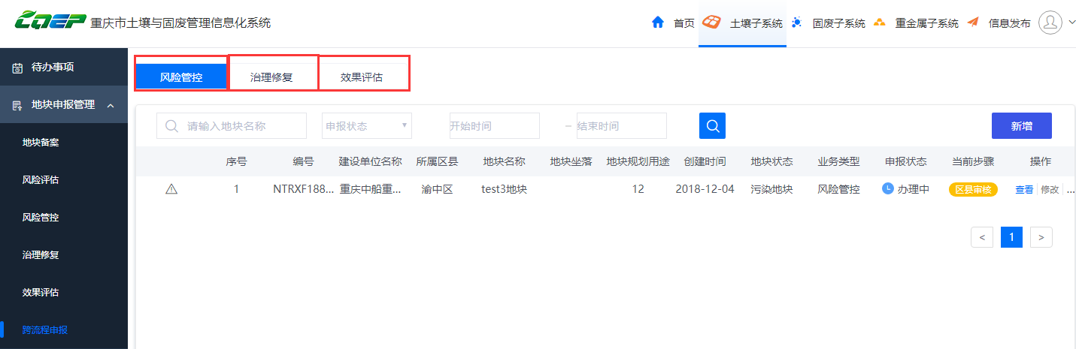

>>跨流程申报中，查看或修改正在办理中的地块信息，也可点击定位，跳转到地块地图位置。若在企业附件调整或资料调整环节，企业可对申报信息进行修改。

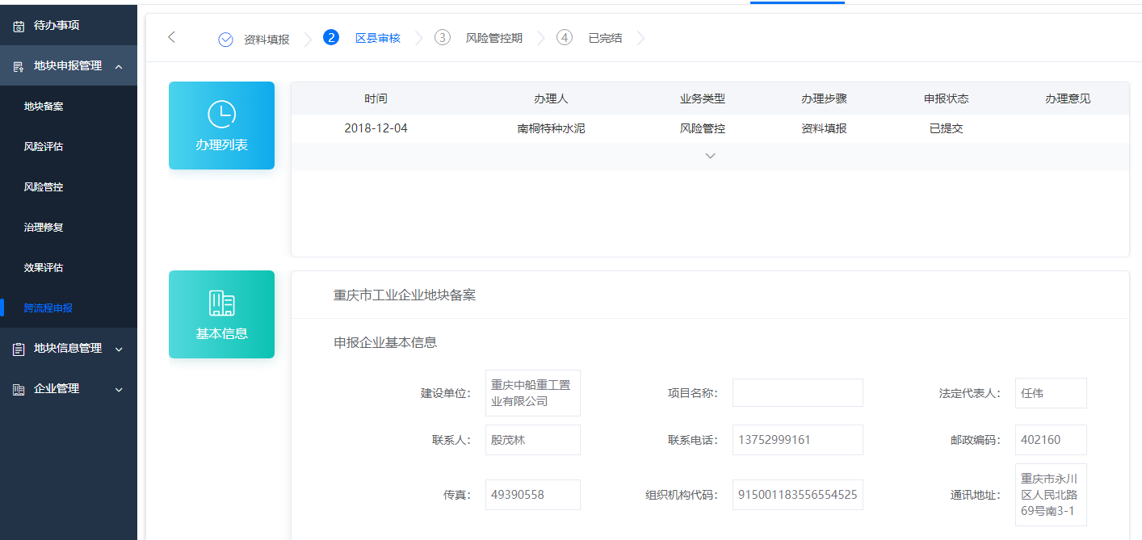

>>列表中选择定位，将对当前非正常流程进行定位，如果地块有边界信息，地图将展示地块边界信息。
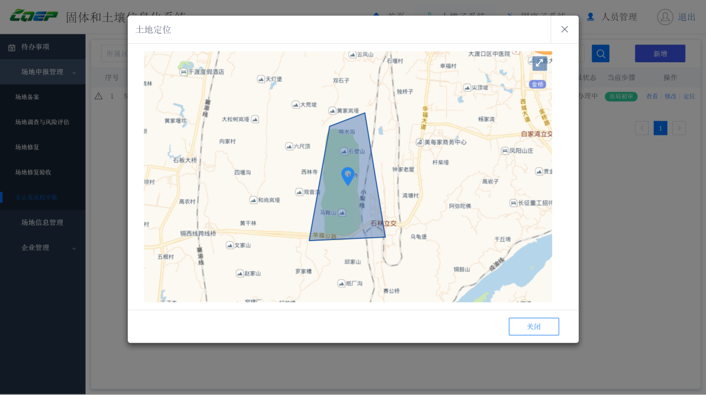

>>在流程（风险管控、治理修复、效果评估）新增 跨流程申报，点击 新增 按钮，选择任一流程，可新增跨流程申报记录。
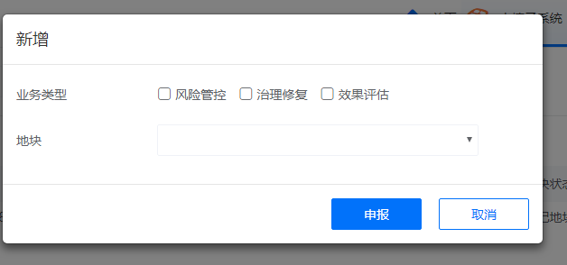

地块信息管理
3.3.3.1 企业地块管理
>>企业地块管理中，查看或修改地块信息，也可点击定位，跳转到地块地图位置。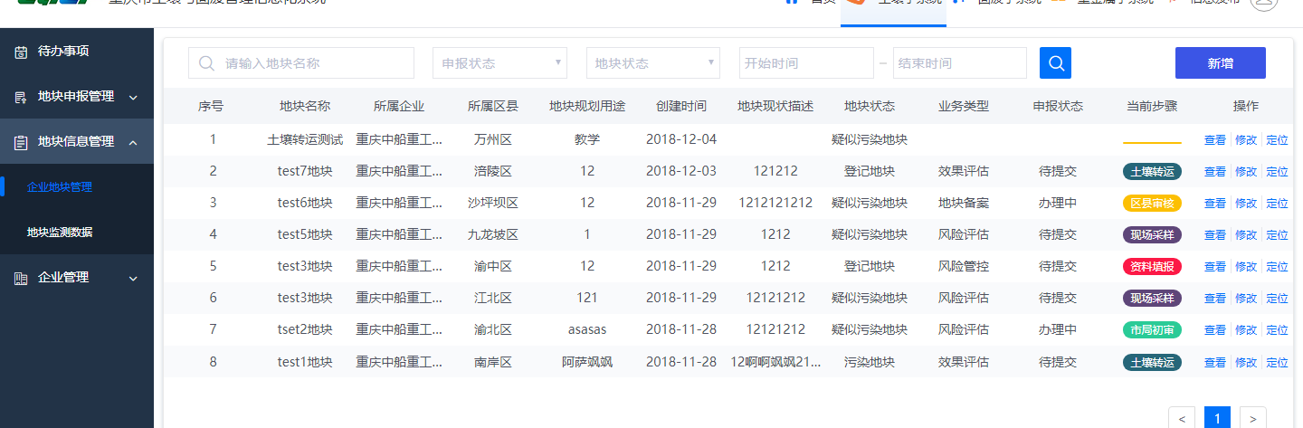

>>企业地块管理中，点击修改，可对地块信息进行内容修改。
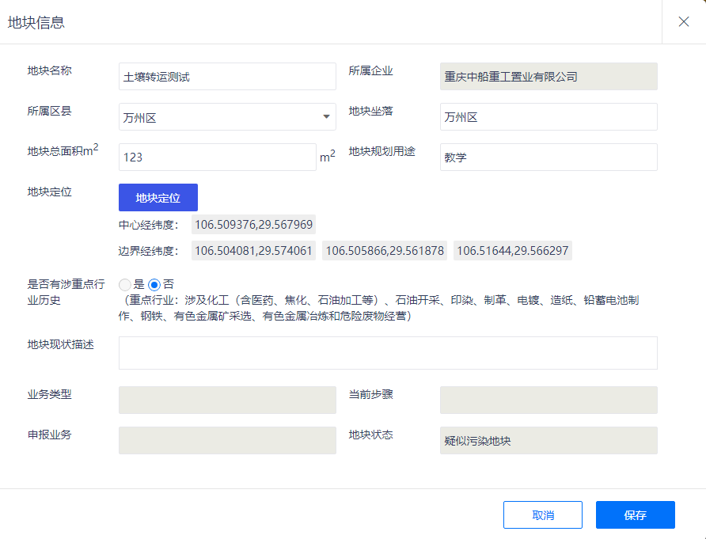
>>企业地块管理中，点击 定位 按钮，可查看地块在地图上的详细信息。
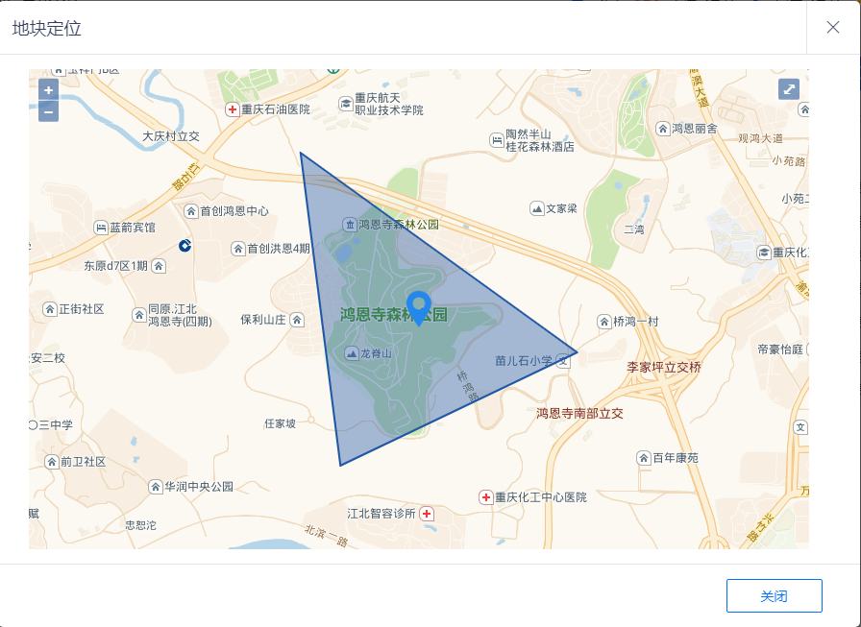

3.3.3.2 地块监测数据
>>地块信息管理对企业的地块信息进行管理。地块信息列表，对地块基本信息的展示。 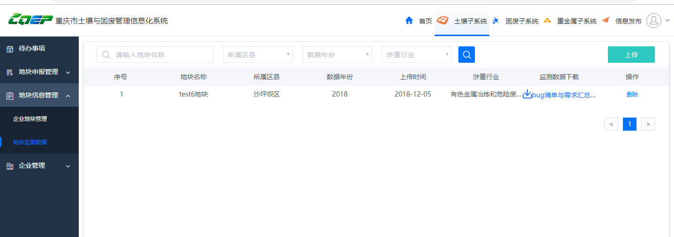
>>点击 上传 按钮，可上传新的地块数据。
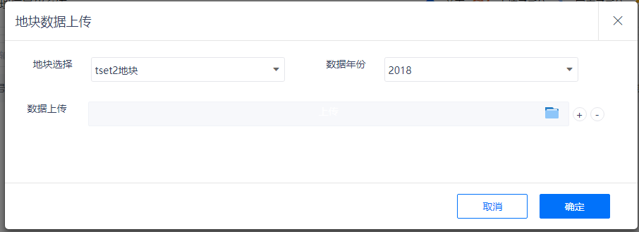

>> 点击操作中 删除 按钮，可删除所选择的地块数据信息。
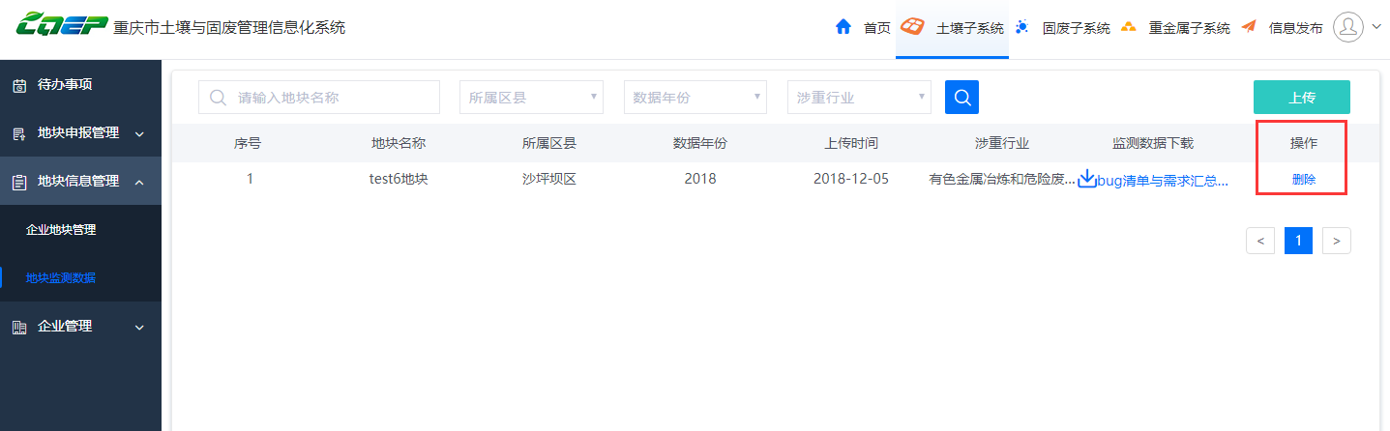

企业管理

3.3.4.1 申报企业管理
点击企业管理，在申报企业管理中可以看到当前的企业基本信息
提供企业信息管理，包括：企业名称、所属区县、行业类别、企业规模、统一社会信用代码、企业类型、邮编、法人、法人电话、传真、联系人、联系人电话、单位地址、“企业营业执照”附件（可下载）。
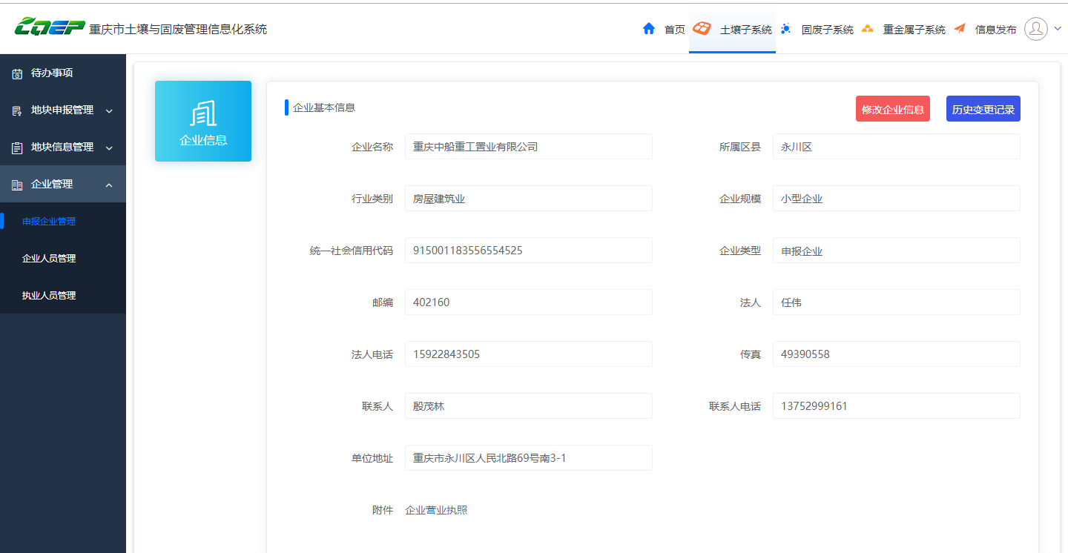

修改企业信息
>>提供企业信息修改功能，可申请提交审核，查看已提交的变更信息。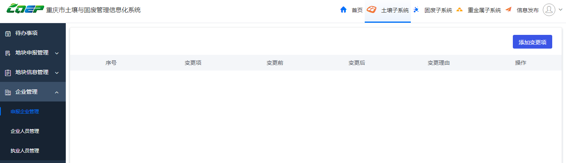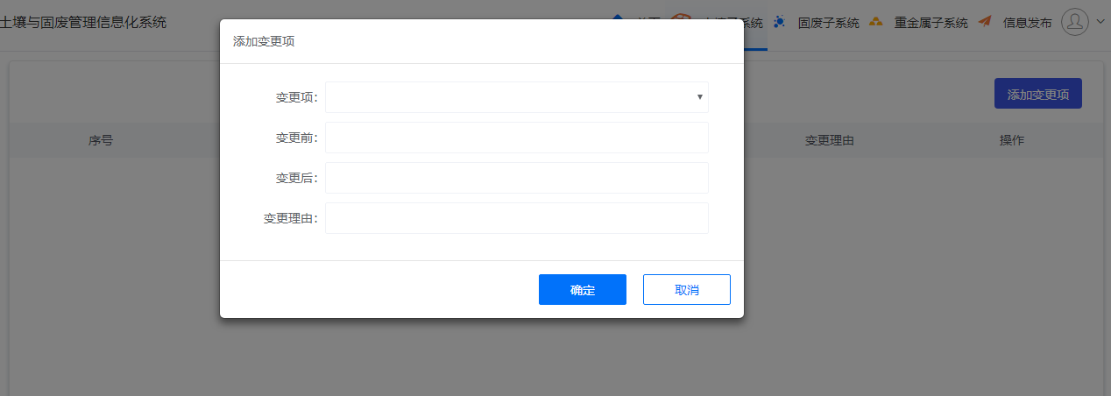

历史变更记录
>>查看企业信息历史变更记录及审核结果。
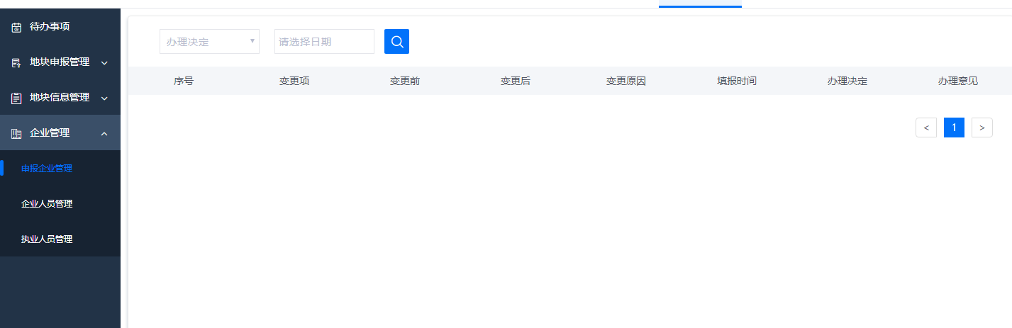

3.3.4.2企业人员管理
>>提供土壤子系统企业人员管理，并修改相关权限。
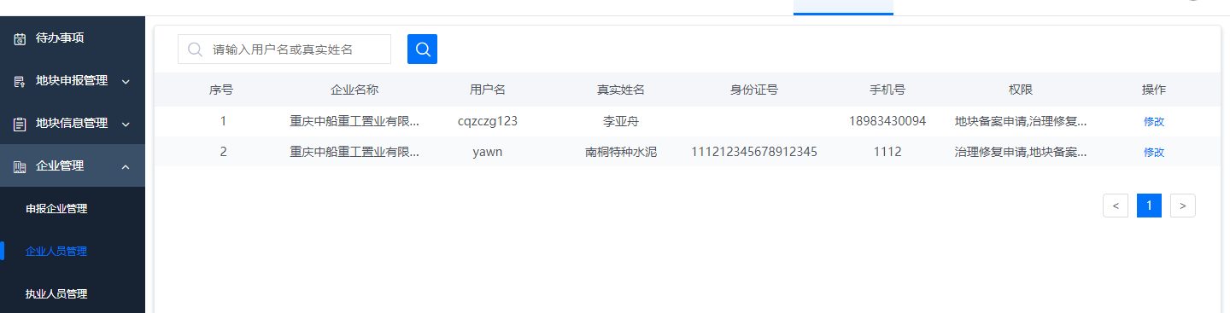
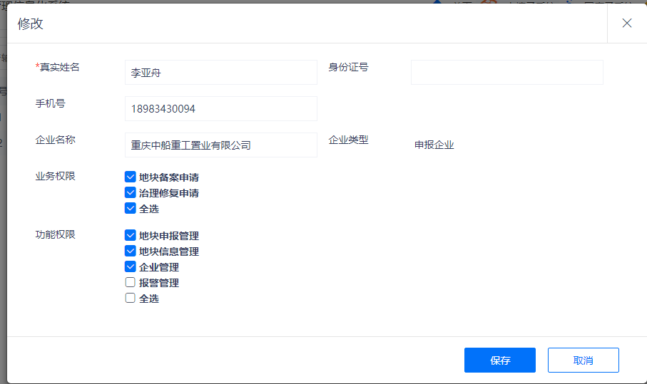

3.3.4.3执业人员管理
>>提供土壤子系统执业人员管理，可进行新增、修改、删除等操作。
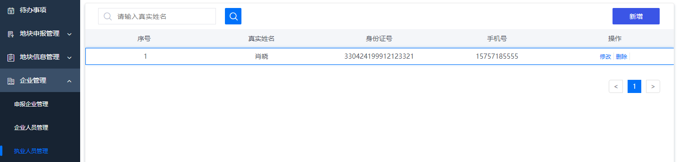
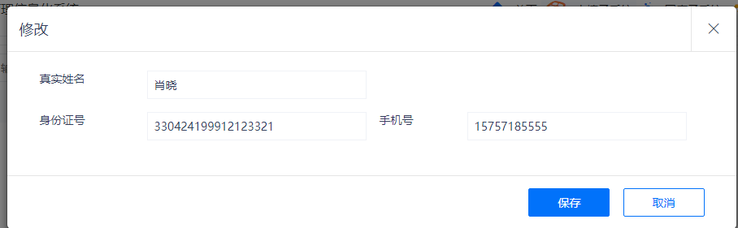
修改-展示
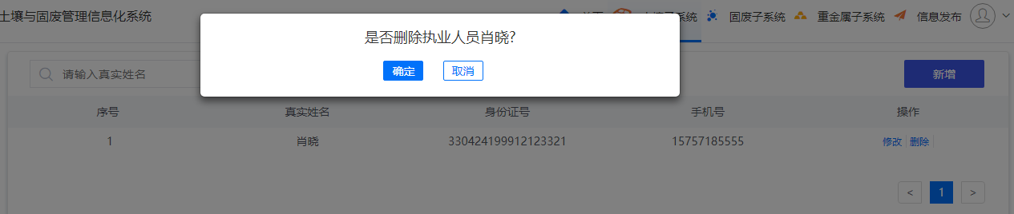
删除-展示

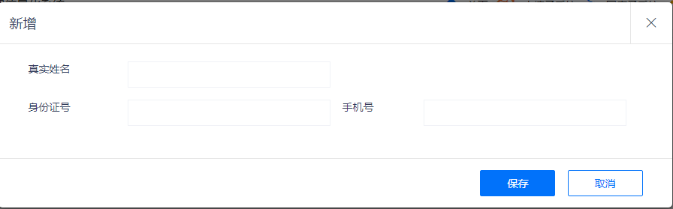
新增-展示

重金属子系统

企业信息
业务描述：企业管理对企业信息进行管理，企业信息里面展示了企业生产线信息，包括了环评数据、排污许可证数据、监测数据和普查数据

>> 登录 重金属子系统 ，在当前页面可以看到企业的基本信息以及扩展信息。

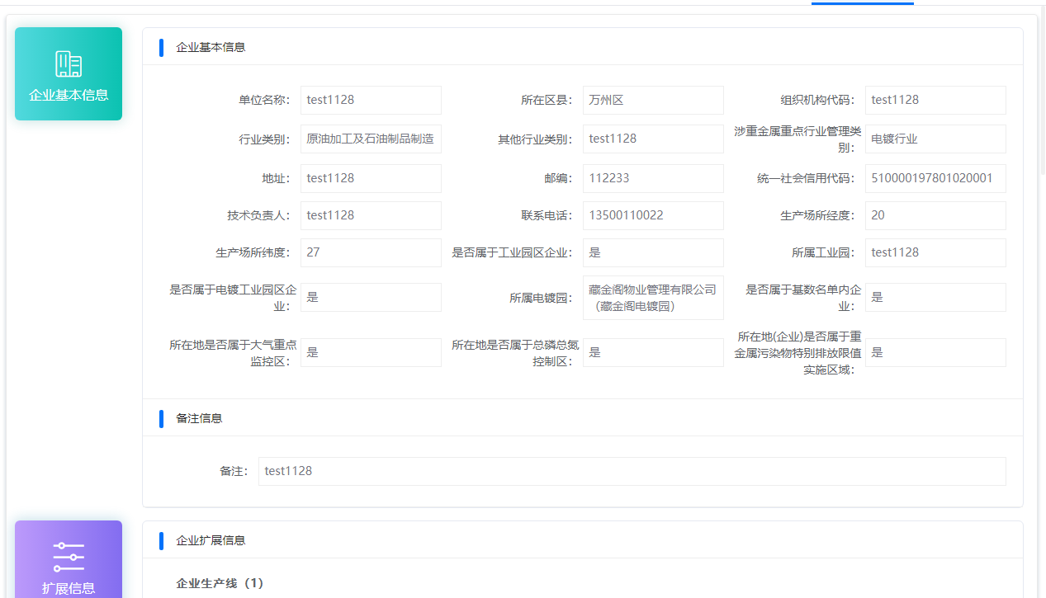

生产线管理
业务描述：生产线管理对企业的生产线进行管理，可以选择关闭生产线，也可以对生产线详情进行查看。

>> 在生产线管理页面，可以对项目进行新增、删除、查看的功能。

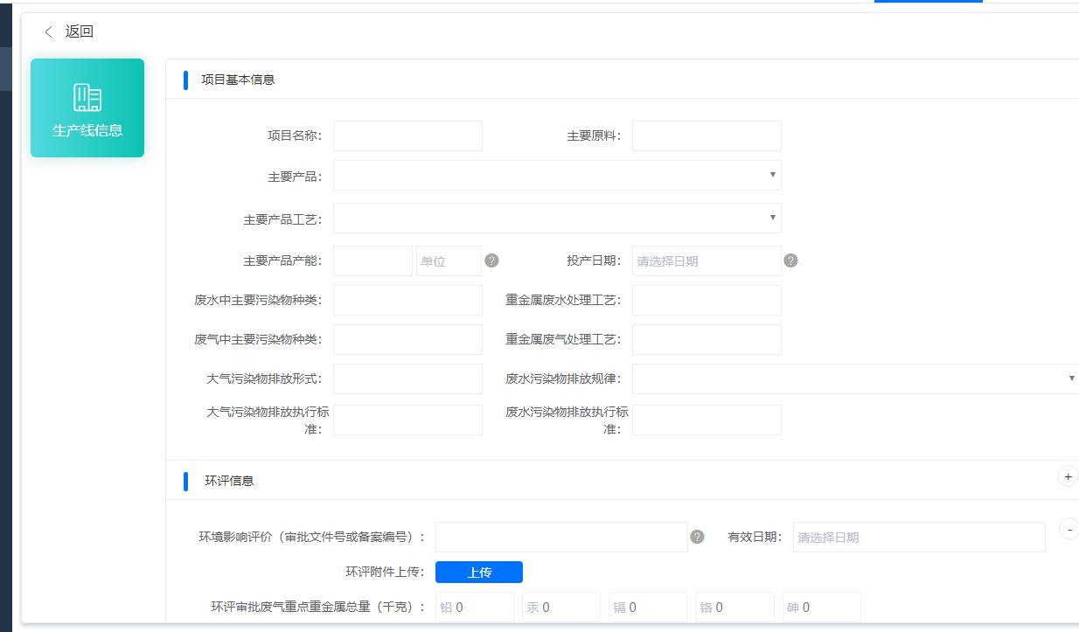
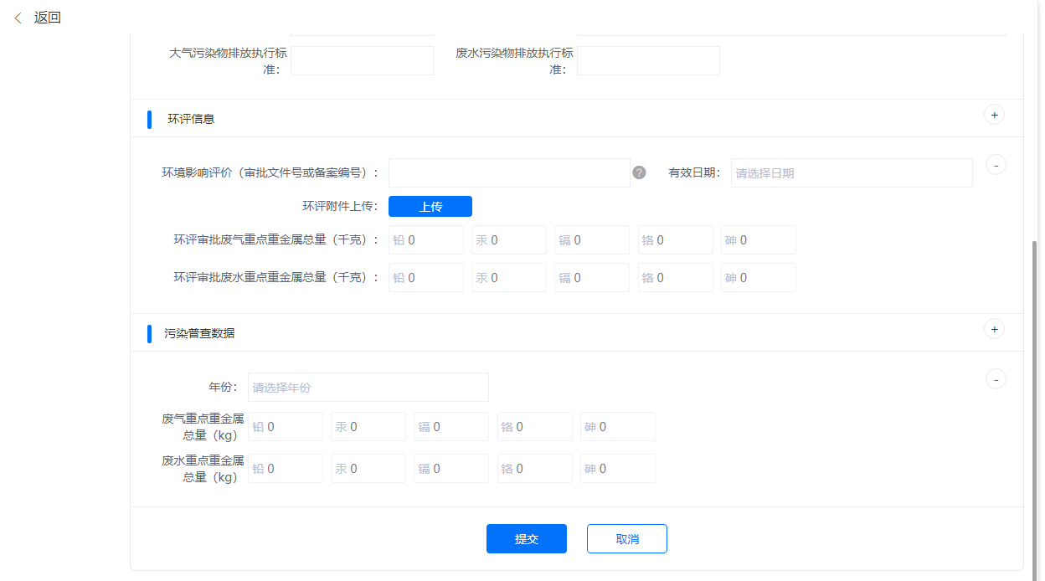
新增项目

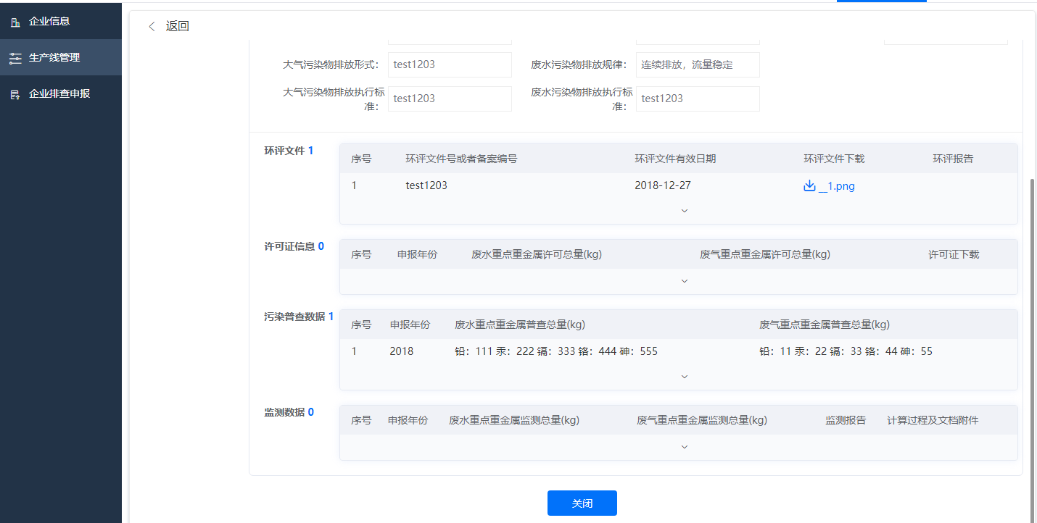
查看项目

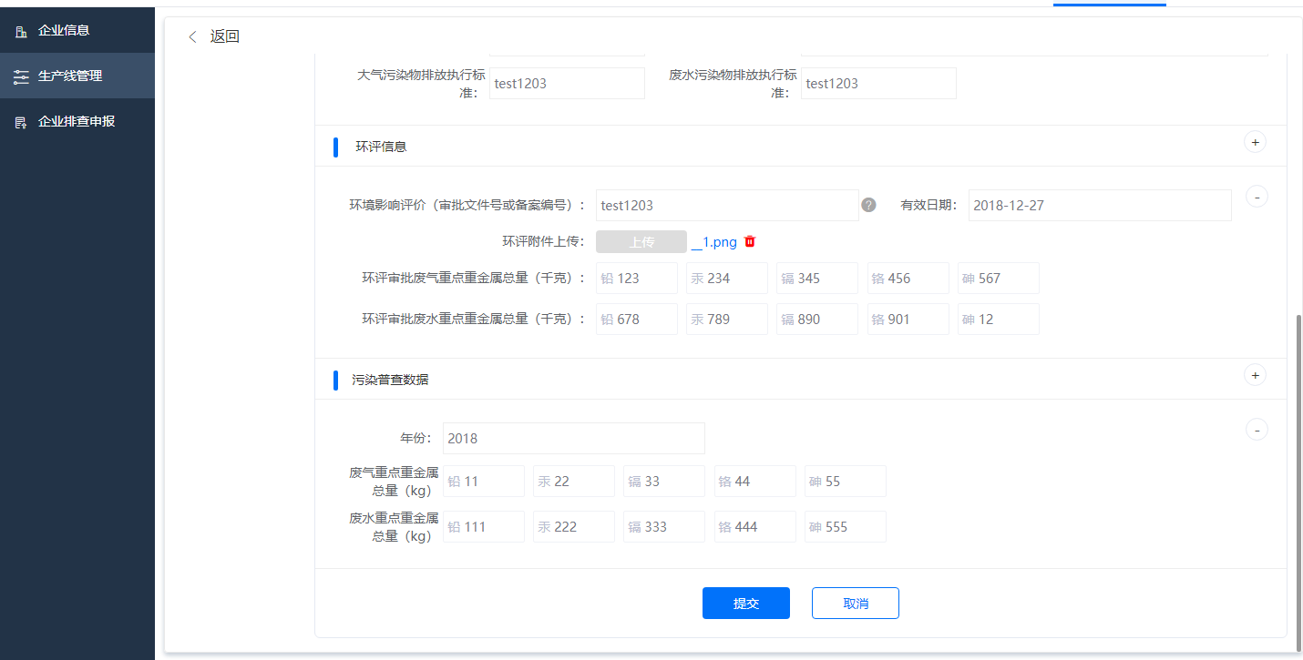
修改项目

3.4.3 企业排查申报
业务描述：排查申报管理对企业排查进行管理。排查数据中包括了许可证数据和监测数据。
>> 在企业排查申报 页面，可以对项目进行新增、查看、修改的操作。

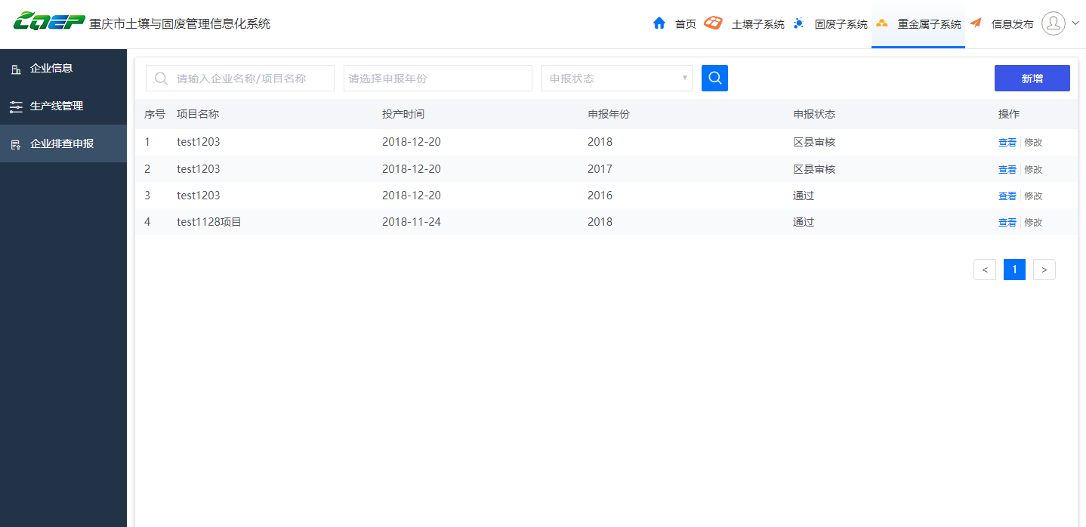

信息发布
对企业人员进行管理，可编辑人员信息，包括用户名、真实姓名、身份证号、手机号，并分配权限，可对人员进行新增、修改、删除、密码重置等操作。

信息发布
>>在话题列表页面，可查看当前话题，也可以通过搜索来查看话题列表。

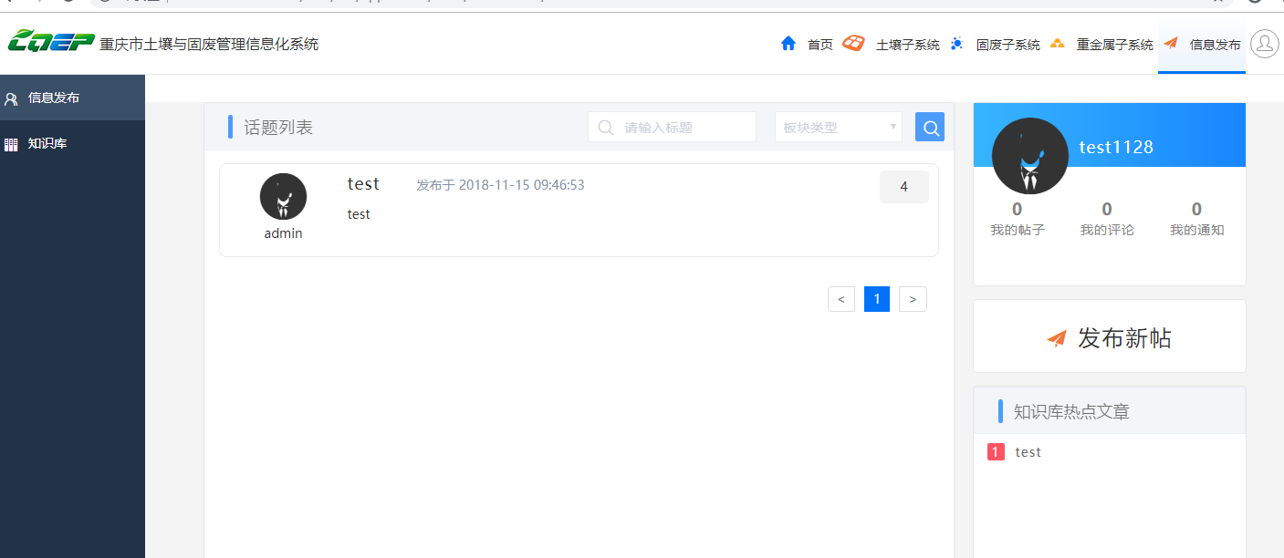

知识库
>>在话题列表页面，可查看当前话题，也可以通过搜索来查看话题列表。

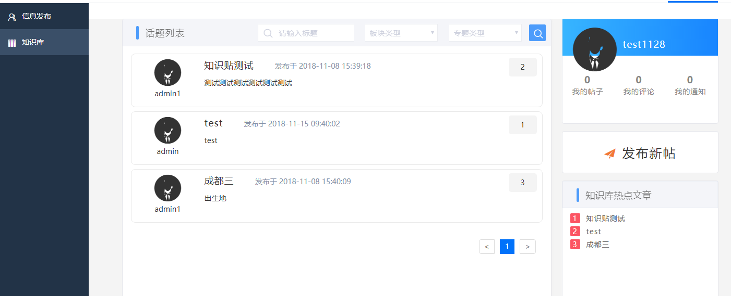

土壤子系统企业app

登录
业务描述：企业端进行登录。

>> 以下为系统登录界面

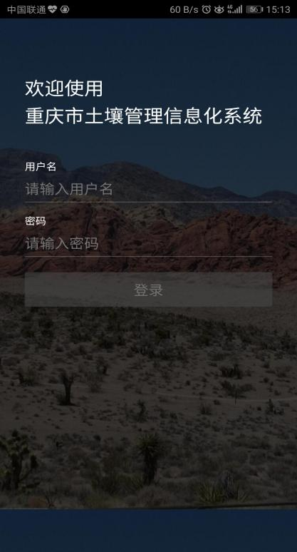

首页
业务描述：企业端app首页，展示待办事项，待办事项类型有风险评估（现场采样登记）、效果评估（现场采样登记、土壤转运）。

>> 以下为系统登录界面

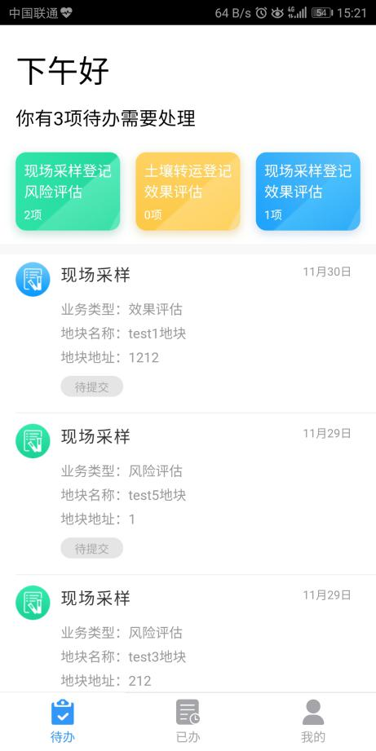

风险评估（现场采样登记）
业务描述：企业端对风险评估进行采样登记。

>> 以下为系统登录界面

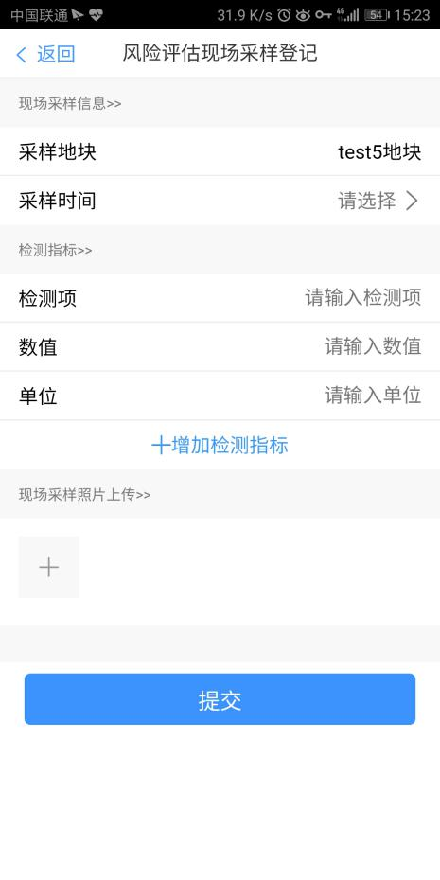

效果评估（土壤转运登记）
业务描述：企业端进行效果评估的土壤转运登记。

>> 以下为系统登录界面

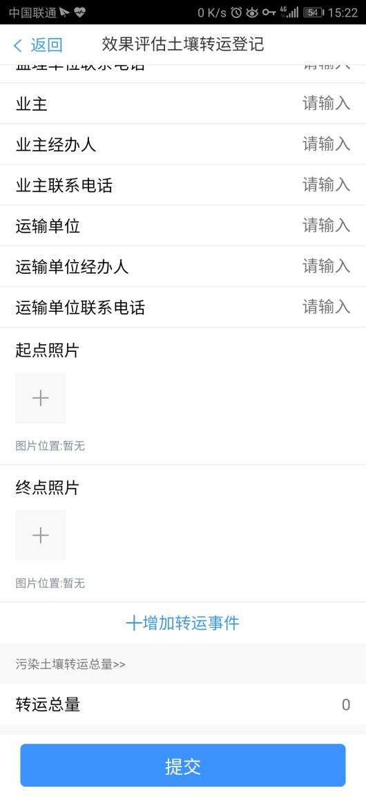

效果评估（现场采样登记）
业务描述：企业端进行效果评估的现场采样登记。

>> 以下为系统登录界面

